Тараз қаласы, Ә.Бөкейханов атындағы №1 гимназиясы,
бастауыш сынып мұғалімі Тойшиманова Дамира Альнуровна

Пәні: |  | Сауат ашу. 1сынып
Сабақ тақырыбы: |  | Өзім туралы  Әдептілікке үйренейік.Сөз
Сабаққа негізделген оқу мақсаттары |  | 1.1.1.1.Тыңдау барысында тілдік бірліктерді (сөйлеу,сөз,сөйлем,мәтін)ажырату,мазмұнын түсіну.  1.2.5.1.Мәтін иллюстрациясы бойынша сұрақтар қоюы.  1.1.4.1.Мәтіннің мазмұнын тақырыбы арқылы болжауы.  1.1.5.1.Түрлі жағдаяттарда этикет сөздерді қолдана білу.  1.3.8.1. Әріп элементерін каллиграфиялық талаптарға сай жазу.
Сабақ мақсаттары: |  | Барлық оқушылар:Суреттен көріп тұрғандарын айтады. Тыңдаған өлеңде не туралы айтылғанын айта алады.
Оқушылардың басым бөлігі:
Тыңдау арқылы өлеңнің не туралы екенін біледі. Кітап жайлы өз ойын айтады.
Кейбір оқушылар:
Сурет бойынша өз ойын оқиға ретін жүйелі жеткізе алады. Өлең шумағын суретпен сәйкестендіреді.
Негізгі сөздер мен тіркестер:
Оқушы бұған дейінгі меңгерген тәжірибесіне сүйеніп тапсырманы орындай алады. Сұрақтарға толық жауап береді.
Сыныптағы диалог/жазылым үшін пайдалы тілдік бірліктер:
«Сіз деген –әдеп,
Біз деген –көмек»
Алдыңғы оқу |  | Бірнеше сөйлеммен оқушылардың такырып жайында білетіндерін жинақтау  Оқушылар әртүрлі мақсатта жазылған мәтіндерден негізгі ойды анықтап,өз іс-әрекетіне рефлексия жасай алады.
ЖОСПАР
Жоспарланған  уақыт | Жоспарланған жаттығулар (төменде жоспарланған жаттығулармен қатар, ескертпелерді жазыңыз) |  | Оқушының әрекеті
Басталуы  3 минут  5 минут | (МК;Ұ) Шаттық шеңбері: «Ыстық лебіз»  Балалар шеңберге тұрып,бір-біріне жылы лебіз айтады.  (МК;Ұ) «Ойлан-жұптас-талқыла»стратегиясы  Өлеңді тыңдату  Ләйлә Мамытбекова  Бөбектерім,оқы,ойна.  Оқу-білім саған пайда.  Кітабыңның шетін жыртып,  Сияменен бояп қойма.  Қолыңды жу,тырнағыңды ал,  Мұрыңды сүрт орамалмен.  Кешігіп қалмай мектепке бар,  Алысып жүрмец балалармен.  Ата-ана,мұғалімге  Қарсы келмей,әдепті бол.  Өтірік айтпа,үйрен шынға,  Тілейтінім сенен сол.  Топта өлең шумағын суретпен сәйкестендір.  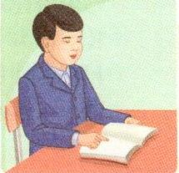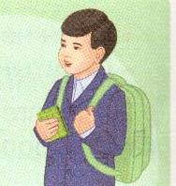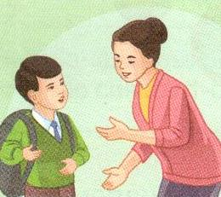  Сұрақ-жауап әдісі  -Өлеңде не туралы айтылған?  -Өлеңдегі әдептілік ережелерін суреттерге сүйеніп айтып көр.  -Сен осы ережелерді орындап жүрсінбе? |  | Оқушылар бір-біріне жылы лебіздерін айтады.  Өлеңді тыңдап,  өлеңде не туралы айтылғанын айтады.  Әр өлең шумағын  берілген суреттермен сәйкестендіреді.  Балалар сұрақтарға жауап береді.
Ортасы /Даму | Оқулықпен жұмыс  Сюжетті сурет бойынша көргендерін айтады  Сәлемдесу,қоштасу сөздерін тыңдату.  Қаншалықты әдептілік,сыйластық жайлы білетіндерін тексеру.  Берілген сурет мазмұнына сәйкес сәлемдесу,қоштасу сөздерін таңда.  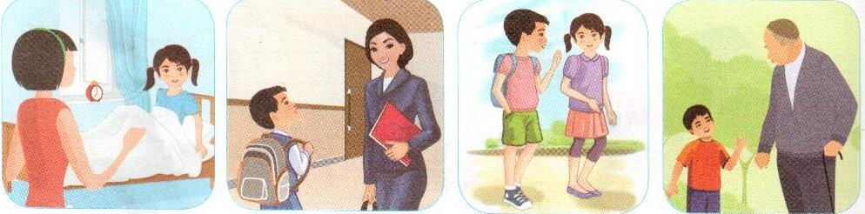  Жұппен жұмыс  -Привет!-Салем!-Hello!  -Қайырлы таң! - Сәлеметсіз бе?!-...  -Қайырлы күн! - Здравствуйте-...  Дәптермен жұмыс  Берілген тапсырманы орындату.  Дәптердегі суреттерді бояу.  Әріп элементерін каллиграфиялық талаптарға сай жаздыру.  Жұппен жұмыс  «Сұрақтарды жауаптармен толықтыр»ойыны  -Кітабыңды қалай ұстайсың?  - . . . ...  -Үсті –басың таза болу үшін не істейсің?  - . . . ...  -Мектепке кешікпеу үшін не істейсің? |  | Сюжетті сурет бойынша көргендерін айтады  -Привет!-Салем!Hello!  Өзіндік жұмысты орындайды.  Жұппен жұмыс  «Сұрақтарды жауаптармен толықтыр»ойыны
Аяқталуы/Пленарий | Сұрақ-жауап әдісі  -Бүгінгі сабақта қандай өлең өттік?  -Өлеңде не туралы айтылған?  -Өлеңнің негізгі идеясы не туралы?  -«Сіз деген –әдеп,  Біз деген –көмек» мақалдың мазмұнын қалай түсінесіңдер?  Кері байланыс «Екі жұлдыз,бір ұсыныс» |  | Сұраққа жауап береді.  «Сіз деген –әдеп,  Біз деген –көмек»  талдау жұмысы
Мұғалім рефлексиясы

